Муниципальное бюджетное дошкольное образовательное учреждение
детский сад «Северяночка»

Консультация для родителей
«Раннее дополнительное образование — залог
успешного развития ребенка»

С. Гыда
Октябрь 2023 г

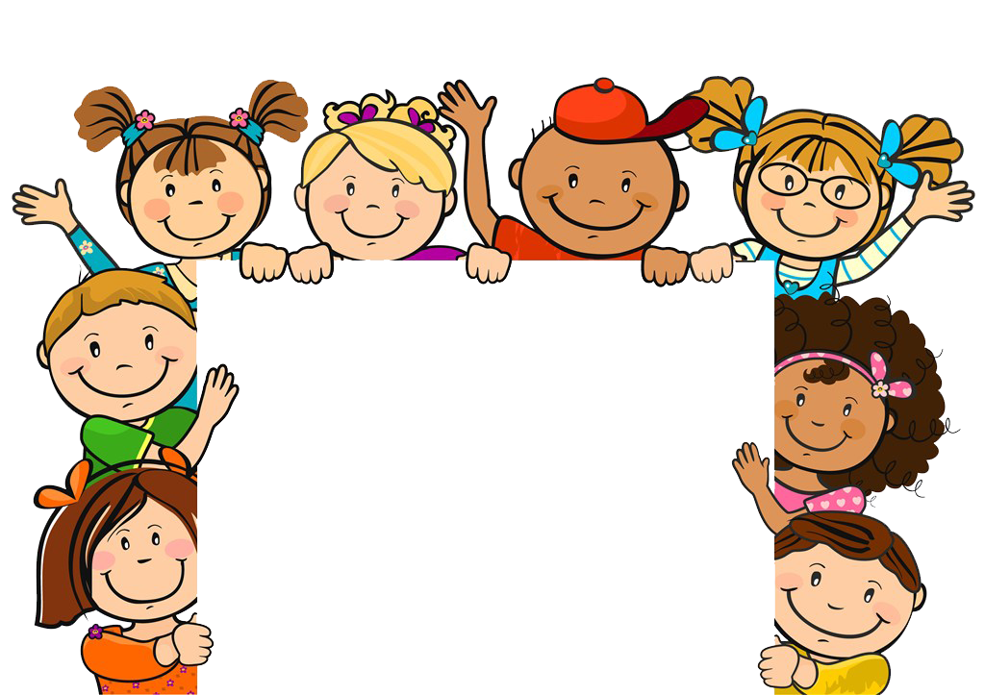

Консультация для родителей
«Раннее дополнительное образование — залог
успешного развития ребенка»

Детский сад – первая ступень общей системы образования, главной целью которой является всестороннее развитие ребенка. Большое значение для развития дошкольника имеет организация системы дополнительного образования в ДОУ, которое способно обеспечить переход от интересов детей к развитию их способностей. Развитие творческой активности каждого ребенка представляется главной задачей современного дополнительного образования в ДОУ и качества образования в целом.
Дополнительное образование – это «самостоятельный, самоценный, личностно-ориентированный вид образования, способный к удовлетворению индивидуальных и творческих потребностей личности, к активному участию в решении социокультурных проблем региона.
Цель дополнительного образования - внедрение новых вариативных форм дошкольного образования с целью повышения качества образовательного процесса и удовлетворения запроса общества.
Качество дополнительного образовательного процесса в ДОУ определяется следующими критериями:
-уровнем сбережения здоровья воспитанников и педагогических работников;
субъективной удовлетворенностью всех участников образовательного процесса его результативностью и условиями;
-соответствие образовательного процесса государственным стандартам, условий его организации и ведения;
-технологичностью и преемственностью, ориентированными на особенности возрастного развития воспитанников и на уровне продвижения по образовательной программе (модули, проекты, формы работы с информацией);
- соответствием содержанием образования консолидированному заказу на оказание образовательных услуг.
Важно отметить, что при организации деятельности дополнительного образования детей детский сад учитывает:
*необходимость решения воспитательных и образовательных задач в единстве с основной программой детского сада;
*понимание игры как ведущего вида деятельности и выстраивание содержания дополнительного образования детей именно на ее основе;
*необходимость создания комфортной обстановки, в которой будет развиваться творческая личность;
*нормы нагрузки на ребенка.
Реализация современной модели дополнительных образовательных услуг в ДОУ призвана способствовать:
- Позитивным изменениям, направленным на обеспечение доступности, равных возможностей в получении дополнительного образования детей, наиболее полного удовлетворения образовательных потребностей граждан на основе государственных гарантий;
- Созданию необходимых условий для развития индивидуальных способностей, базовых компетенций ребёнка, творческой сферы в интересной и значимой для него деятельности на основе гибкости и многообразия форм предоставления услуг;
- Повышению эффективности созданного программно – методического обеспечения по оказанию дополнительных образовательных услуг;
- Обеспечению вариативности образовательных траекторий в реализации направлений дополнительного образования;
- Созданию механизмов как внешней, так и внутренней системы оценки качества, ориентированной не столько на регулирование процесса, сколько на новые результаты; Ценность дополнительного образования состоит в том, что оно усиливает вариативную составляющую общего образования, способствует практическому приложению знаний и навыков, полученных в дошкольном образовательном учреждении, стимулирует познавательную мотивацию обучающихся.
Организация дополнительных образовательных услуг в детском саду осуществляется в форме кружков, секций, студий, клубов и может осуществляться как на платной, так и на бесплатной основе. Кружковая работа - это деятельность детей, которая организуется в свободное от занятий время, обычно во второй половине дня. Работа кружка позволяет максимально приблизить к ребенку возможность получить не только базовое дошкольное образование, но и развить его индивидуальные способности, проявить творческий потенциал, укрепить здоровье.
Реализация дополнительного образования в детском саду недопустима за счет времени, отведенного на прогулку, дневной сон и основную образовательную деятельность. Нагрузки определены санитарными нормами в соответствии с возрастом. Поэтому использование дополнительных программ дошкольного образования стало возможным с развитием новых гибких форм образования дошкольников в творческих студиях, кружках, секциях организуемых во второй половине дня, по разработанному расписанию.
Кружки в детском саду выполняют несколько функций:
-образовательную – каждый воспитанник имеет возможность удовлетворить (или развить) свои познавательные потребности, получить дополнительное развитие умений, навыков в интересующем его виде деятельности;
-социально-адаптивную – занятия в кружках позволяют воспитанникам получить социально значимый опыт деятельности и взаимодействия, испытать «ситуацию успеха», научиться самоутверждаться;
-коррекционно-развивающую – воспитательно-образовательный процесс, реализуемый на занятиях кружка, позволяет развивать интеллектуальные, творческие, физические способности каждого ребенка;
-воспитательную – содержание и методика работы в кружках оказывает значительное влияние на развитие социально значимых качеств личности, формирование коммуникативных навыков, воспитание социальной ответственности, коллективизма, патриотизма.
К дополнительным относятся образовательные программы различной направленности:
-художественно-эстетического цикла,
-этнокультурные,
-культурологические,
-интеллектуально-развивающие,
-коммуникативно-речевые, экологические,
-физкультурно-оздоровительные,
В отдельных случаях в качестве дополнительных могут использоваться парциальные программы дошкольного образования.
Вариантов выбора дополнительной программы образования может быть несколько.
Вариант 1. Пробуем все, что интересно ребенку.
Тут важно не переусердствовать, внимательно смотреть и наблюдать. У детей в возрасте от 3 до 4 лет, круг интересов меняется и расширяется постоянно. Поэтому вполне допустимо позволять ребенку поиск себя, главное, чтобы процесс поиска не был бесконечным.
Очень важно не перегружать ребенка в этом возрасте.
Вариант 2. Направляем ребенка в зависимости от способностей.
Если вы видите, что ребенок подвижен, гиперактивен, разумнее будет выбрать кружок или занятия, где он сможет выплеснуть большую часть энергии накопленной за день.
Или наоборот предложите ребенку занятие, требующее концентрации внимания, располагающее к спокойным действиям. В любом случае, важно обращать внимание на любое проявление детских интересов. Чтобы максимально объективно оценить способности ребенка, ответьте на вопросы:
Что делает ваш ребенок, когда находится один?
Какие действия он повторяет за взрослыми?
Вариант 3. Занимаем свободное время ребенка.
Важно не просто занять свободное время, для того чтобы ребенок не мешал родителям дома, не мешал походам по магазинам или решении проблем, а расширить кругозор, направить на улучшение способностей. Самое главное, выбирая кружок или секцию для ребёнка, обязательно учитывайте его интересы, желание и способности. Если он хочет петь, нет смысла вести его на танцы. Но стоит отметить, что некоторые дети не могут определиться со своими предпочтениями — в принципе они бы были не против занятий и в спортивной секции, и в кружке по актерскому мастерству. Родителям нужно проявить инициативу и помочь ребенку сделать выбор, учитывая его возраст и способности. Таким образом, можно сделать выводы, что дополнительное образование по праву рассматривается как важнейшая составляющая образовательного пространства, социально востребовано как образование, органично сочетающее в себе воспитание, обучение и развитие личности ребенка, наиболее открыто и свободно от стандартного подхода: постоянно обновляются его содержание, методы и формы работы с детьми, возможна творческая, авторская позиция педагога.

